EGZAMIN MATURALNY Z MATEMATYKI MAJ ROK 2005

POZIOM PODSTAWOWY Czas pracy 120 minut

ARKUSZ I
Zadanie 1. (3 pkt)
W pudełku są trzy kule białe i pięć kul czarnych. Do pudełka można albo dołożyć jedną kulę białą albo usunąć z niego jedną kulę czarną, a następnie wylosować z tego pudełka jedną kulę. W którym z tych przypadków wylosowanie kuli białej jest bardziej prawdopodobne? Wykonaj odpowiednie obliczenia.
Zadanie 2. (4 pkt)
Dany jest ciąg (a_{n}), gdzie a_{n}= (n+2) / (3n+1) dla n = 1, 2, 3, ... . Wyznacz wszystkie wyrazy tego ciągu większe od 1/2 .
Zadanie 3. (4 pkt)
Dany jest wielomian W (x)= x³ + k x² - 4.
a) Wyznacz współczynnik k tego wielomianu wiedząc, że wielomian ten jest podzielny przez dwumian x + 2.
b) Dla wyznaczonej wartości k rozłóż wielomian na czynniki i podaj wszystkie jego pierwiastki.
Zadanie 4. (5 pkt)
Na trzech półkach ustawiono 76 płyt kompaktowych. Okazało się, że liczby płyt na półkach górnej, środkowej i dolnej tworzą rosnący ciąg geometryczny. Na środkowej półce stoją 24 płyty. Oblicz, ile płyt stoi na półce górnej, a ile płyt stoi na półce dolnej.
Zadanie 5. (4 pkt)
Sklep sprowadza z hurtowni kurtki płacąc po 100 zł za sztukę i sprzedaje średnio 40 sztuk miesięcznie po 160 zł. Zaobserwowano, że każda kolejna obniżka ceny sprzedaży kurtki o 1 zł zwiększa sprzedaż miesięczną o 1 sztukę. Jaką cenę kurtki powinien ustalić sprzedawca, aby jego miesięczny zysk był największy?
Zadanie 6. (6 pkt)
Dane są zbiory liczb rzeczywistych:
A = { x: | x + 2 | < 3 } ,
B = { x: ( 2x -1)³ 8x³ - 13x² + 6x + 3 } .
Zapisz w postaci przedziałów liczbowych zbiory A, B, A B oraz B - A.
Zadanie 7. (5 pkt) (arkusz I)
W poniższej tabeli przedstawiono wyniki sondażu przeprowadzonego w grupie uczniów, dotyczącego czasu przeznaczanego dziennie na przygotowanie zadań domowych.
Czas (w godzinach) | 1 | 2 | 3 | 4
Liczba uczniów | 5 | 10 | 15 | 10
a) Naszkicuj diagram słupkowy ilustrujący wyniki tego sondażu.
b) Oblicz średnią liczbę godzin, jaką uczniowie przeznaczają dziennie na przygotowanie zadań domowych.
c) Oblicz wariancję i odchylenie standardowe czasu przeznaczonego dziennie na przygotowanie zadań domowych. Wynik podaj z dokładnością do 0,01.
Zadanie 8. (6 pkt)
Z kawałka materiału o kształcie i wymiarach czworokąta ABCD (patrz na rysunek) wycięto okrągłą serwetkę o promieniu 3 dm. Oblicz, ile procent całego materiału stanowi jego niewykorzystana część. Wynik podaj z dokładnością do 0,01 procenta.
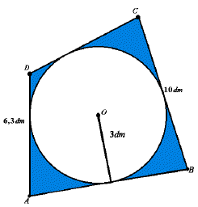
Zadanie 9. (6 pkt) (arkusz I)
Rodzeństwo w wieku 8 i 10 lat otrzymało razem w spadku 84100 zł. Kwotę tę złożono w banku, który stosuje kapitalizację roczną przy rocznej stopie procentowej 5%. Każde z dzieci otrzyma swoją część spadku z chwilą osiągnięcia wieku 21 lat. Życzeniem spadkodawcy było takie podzielenie kwoty spadku, aby w przyszłości obie wypłacone części spadku zaokrąglone do 1 zł były równe. Jak należy podzielić kwotę 84100 zł między rodzeństwo? Zapisz wszystkie wykonywane obliczenia.
Zadanie 10. (7 pkt) (arkusz I)
W ostrosłupie czworokątnym prawidłowym wysokości przeciwległych ścian bocznych poprowadzone z wierzchołka ostrosłupa mają długości h i tworzą kąt o mierze 2. Oblicz objętość tego ostrosłupa.

EGZAMIN MATURALNY Z MATEMATYKI MAJ ROK 2005

POZIOM ROZSZERZONY Czas pracy 150 minut

ARKUSZ II
Zadanie 11. (3 pkt) (arkusz II)
Wyznacz dziedzinę funkcji
f (x) = log _{x^2 - 3} ( x³ + 4 x² - x - 4)
i zapisz ją w postaci sumy przedziałów liczbowych.
Zadanie 12. (4 pkt) (arkusz II)
Dana jest funkcja: f (x) = cos x - cos x , x R.
a) Naszkicuj wykres funkcji f.
b) Rozwiąż równanie: f (x) = 1.
Zadanie 13. (4 pkt) (arkusz II)
Rzucamy n razy dwiema symetrycznymi sześciennymi kostkami do gry. Oblicz, dla jakich n prawdopodobieństwo otrzymania co najmniej raz tej samej liczby oczek na obu kostkach jest mniejsze od ⁶⁷¹/₁₂₉₆ .
Zadanie 14. (5 pkt) (arkusz II)
Oblicz:
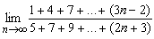
Zadanie 15. (4 pkt) (arkusz II)
W dowolnym trójkącie ABC punkty M i N są odpowiednio środkami boków AC i BC (Rys. 1).
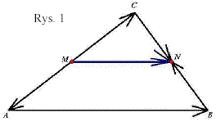
Zapoznaj się uważnie z następującym rozumowaniem:
Korzystając z własności wektorów i działań na wektorach, zapisujemy równości:
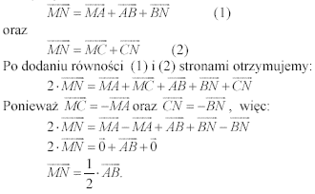
Wykorzystując własności iloczynu wektora przez liczbę, ostatnią równość można zinterpretować następująco:
odcinek łączący środki dwóch boków dowolnego trójkąta jest równoległy do trzeciego boku tego trójkąta, zaś jego długość jest równa połowie długości tego boku.
Przeprowadzając analogiczne rozumowanie, ustal związek pomiędzy wektorem oraz wektorami , wiedząc, że czworokąt ABCD jest dowolnym trapezem, zaś punkty M i N są odpowiednio środkami ramion AD i BC tego trapezu (Rys. 2).
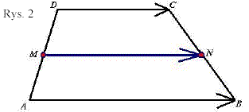
Podaj interpretację otrzymanego wyniku.
Zadanie 16. (5 pkt) (arkusz II)
Sześcian o krawędzi długości a przecięto płaszczyzną przechodzącą przez przekątną podstawy i nachyloną do płaszczyzny podstawy pod kątem / 3. Sporządź odpowiedni rysunek. Oblicz pole otrzymanego przekroju.
Zadanie 17. (7pkt) (arkusz II)
Wykaż, bez użycia kalkulatora i tablic, że
( 5 + 7 )^{1/3} - ( 5 - 7 )^{1/3}
jest liczbą całkowitą.
Zadanie 18. (8 pkt) (arkusz II)
Pary liczb (x y), spełniające układ równań:
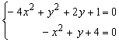
są współrzędnymi wierzchołków czworokąta wypukłego ABCD.
a) Wyznacz współrzędne punktów: A, B, C, D.
b) Wykaż, że czworokąt ABCD jest trapezem równoramiennym.
c) Wyznacz równanie okręgu opisanego na czworokącie
Zadanie 19. (10 pkt) (arkusz II)
Dane jest równanie:
x² + (m - 5) x + m² + m + ¹/₄ = 0 .
Zbadaj, dla jakich wartości parametru m stosunek sumy pierwiastków rzeczywistych równania do ich iloczynu przyjmuje wartość najmniejszą. Wyznacz tę wartość.

